МЕРОПРИЯТИЯ «ОСЕННЕГО МАРАФОНА ДОБРЫХ ДЕЛ-2018» ПРВЕДЕННЫЕ В МКОУ «КИЧИНСКАЯ СОШ» .

Чистый двор для ветерана
22 октября старшая пионервожатая и учителя МКОУ «Кичинская СОШ», классные руководители вместе с детьми посетили ветерана труда. Учащиеся вспоминали свои добрые дела к родителям, бабушкам, дедушкам, учителям , т.е к людям старшего поколения. Еще много
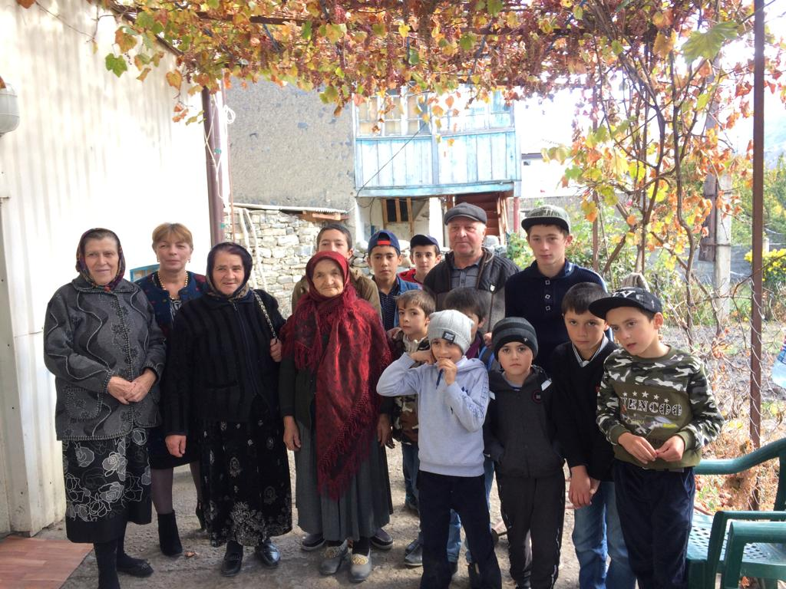теплых слов прозвучало во время бесед. Дети с удовольствием участвовали в обсуждении темы, связанной с добротой и заботой. Судя по всему, после этих бесед захотелось проявить доброту не только к близким , но и к совершенно незнакомым людям, нуждающимся в помощи.
